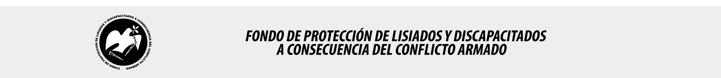

SE HA EMITIDO EL ACUERDO QUE DICE:

San Salvador, 18 de enero de 2018, ACTA No. 02.01.2018, ACUERDO No. 37.01.2018. La Junta Directiva del Fondo de Protección de Lisiados y Discapacitados a Consecuencia del Conflicto Armado, emitió y ratificó el acuerdo siguiente: “La Junta Directiva conforme a la propuesta presentada por la Comisión Especial de Apelaciones, con la cual se resuelven los recursos de apelación presentados por 4 personas, acuerda: a) Dictaminar con 35% de discapacidad global al señor XXXXXXXXXXXXXXXXXXXXXXXXX, expediente No. 1341, modificando el porcentaje de discapacidad global de SEIS POR CIENTO (6%), dictaminado por la Comisión Técnica Evaluadora en fecha 10 de noviembre de 2003, con base a la evaluación física realizada por esa Comisión y el dictamen de los médicos especialistas que evaluaron al beneficiario, de conformidad al Art. 33 del Reglamento de la Ley: 1) CIRUGÍA PLASTICA: Evaluó cicatrices múltiples en tórax: región pectoral derecho: de 3cm. Otra de 8 cm., y en hemitórax posterior izquierdo cicatriz de 4 cm.; en miembro superior derecho: en brazo hay 2 de 1 cm.; en muslo derecho: en parte media y anterior ambas de 14 cm. de largo x 6 cm. de ancho. Con bordes irregulares, y rodilla derecha: hay una cicatriz de 3 cm. y en pierna derecha: hay una cicatriz de 25 cm. x 5 cm. Con injerto de piel en su lecho. Discapacidad: 10%; 2) FISIATRA: Evaluó arcos de movilidad de rodilla derecha encontrando limitación a la flexión. Y tobillo derecho: en equino, plantiflexión anquilosis en flexión plantar. Limitación en inversión y eversión. Hay acortamiento de MID. Radiografía de Rodilla derecha: cambios artrósicos, esclerosis e irregularidad platillo tibial externo. Radiografía de tobillo derecho: espolón calcáneo inferior, cambios artrósicos leves. Discapacidad: 28%. Lo anterior conforme a lo dispuesto en el Art. 21-A Literal q) inciso último de la Ley de Beneficio para la Protección de los Lisiados y Discapacitados a Consecuencia del Conflicto Armado. COMUNÍQUESE. Rubricado por: Representante de AOSSTALGFAES: “ILEGIBLE”; Representante de ASALDIG: “ILEGIBLE”; Representante de ALFAES: “ILEGIBLE”; Representante de ALGES: “ILEGIBLE”; Representante de IPSFA: “ILEGIBLE”; Representante de ISRI: “ILEGIBLE”; Representante de MTPS: “ILEGIBLE”; y Representante de MINSAL: “ILEGIBLE”.

Lo que se transcribe para los efectos pertinentes.

Dr. Marlon Mendoza Fonseca
Gerente General

